GUÍA RELIGIÓN Y VALORES

Nombre: | Curso: 4°A | Fecha: semana N° 9
¿QUÉ APRENDEREMOS?
Objetivo (OA2): Distinguir y describir emociones así como reconocer y practicar formas apropiadas de expresarlas.
Contenidos: Formas adecuadas de expresar emociones.
Objetivo de la semana: Ilustrar formas adecuadas de expresar emociones experimentadas por ellos y por los demás mediante realización de guía de aprendizaje.

Habilidad: Ilustrar.

¿Qué necesito saber?
Para comenzar necesitas saber de qué se trata la habilidad de Ilustrar y qué entendemos por forma adecuada de expresar emociones.

Entonces:
Ilustrar es: Ofrecer ejemplos y anécdotas para explicar y hacer comprender una idea o concepto.
Entendemos por forma adecuada de expresar emociones: Demostrar a los demás lo que siento sin afectarlos de forma negativa.

Todas las personas tenemos emociones, forman parte de nosotros y tienen una influencia enorme en nuestra manera de actuar, sentir y pensar. Es necesario, por lo tanto, aprender desde pequeños a expresar lo que sentimos de forma adecuada.

APRENDIENDO A EXPRESAR NUESTRAS EMOCIONES

Las emociones y la expresión de las mismas cumplen una función social muy importante, ya que contribuyen a la comunicación sobre cómo nos sentimos las personas. Nos permiten dar a conocer a los demás nuestros estados emocionales y al mismo tiempo comprender el estado emocional de los otros que nos rodean.
En nuestra sociedad desde una edad temprana, aprendemos a expresar las emociones, recibimos determinadas respuestas cuando expresamos lo que sentimos. Es común que en este aprendizaje las personas asimilen que es bueno expresar las emociones positivas como la alegría y el amor (cuando desde pequeños reímos y sonreímos todos a nuestro alrededor nos responden positivamente) y por el contrario se adquiere la idea de que expresar las emociones negativas como la ira, el enfado o la tristeza es algo malo (cuando expresamos alguna de estas emociones la respuesta en general suele ser negativo).
Por todo esto es fundamental que aprendamos a expresar las emociones, es sano dejar salir nuestros estados emocionales. Con esto no nos referimos a una explosión de enfado o de ira, sino a saber expresar las emociones de forma asertiva (sin dañar a los demás) y constructiva, haciendo que nos sirva para nuestro propio bienestar.
Es necesario saber que es normal sentir emociones negativas. Que no es malo y que no pasa nada. Que es algo que les pasa a todas las personas. Para ello debemos mostrar nuestros estados emocionales con naturalidad, sin dramatizar y sin reprimirlos. Es importante que cuando lo hagamos llevemos a cabo una forma sana de expresar estas emociones. Es decir, si estamos enfadados con alguien, expresaremos con palabras y con respeto hacia la otra persona ese enfado “esto me ha enfadado porque…..”

A continuación vamos a ejemplificar formas adecuadas de expresar las emociones poniéndonos en el lugar de otras personas, nuestra actividad será un juego de roles, vamos a intercambiar papeles para dar otra mirada a las situaciones. Te invito a leer la situación que se presenta y responder las preguntas.

Ejemplo: Situación: Javiera tiene 8 años, es una niña muy alegre y le encanta jugar, a veces es un poco traviesa. Jugando en la casa derrama un vaso de agua sobre el computador del papá, quien se enoja mucho porque el computador se echó a perder y lo utilizaba para trabajar. Ahora imagina que eres el padre de Javiera, ¿Cuál sería una forma correcta de expresar que estás molesto y que lo que hizo no se debe repetir?
R: Gritarle no sería una buena opción porque Javiera se asustaría, mejor intentaría calmarme y explicarle conversando que debe ser cuidadosa al momento de jugar e intentar no dañar los artefactos de la casa.
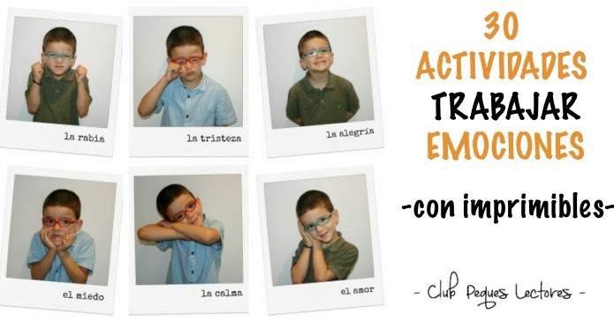

Ahora es tu turno. Vamos a trabajar una emoción que muchas veces es considerada negativa y nos cuesta un poco más expresarla de forma adecuada. Recuerda que para expresar nuestras emociones debemos tener en cuenta tratar de usar palabras (siempre es mejor conversar la situación), respetar al otro e intentar no hacerle daño para resolver todo de la forma más pacifica posible.

Situación: Eres profesor de matemáticas, estás en clases en un curso, de pronto un alumno se para muy enojado porque no entiende la materia y comienza a gritar y molestar a sus compañeros.

- ¿Cómo calmarías a tu alumno?
R:_______________________________________________________________________________________________________________________________________________________________________________________________________________________________________________________________________________________________________________________________________________________________________________________________________________
- ¿Es correcto expresar el enojo gritando a los demás? ¿Por qué?
R:____________________________________________________________________________________________________________________________________________________________________________________________________________________________________________________________________________________________________________________________________________________________________________________________________

- ¿Cuál consideras tú habría sido una forma adecuada de expresar su enojo?
R: _______________________________________________________________________________________________________________________________________________________________________________________________________________________________________________________________________________________________________________________________________________________________________________________

Para reflexionar
¿Cómo te afecta no expresar ni demostrar lo que sientes? ________________________________________________________________________________________________________________________________________________________________________________________________________________________________________________
¿Sólo existe una forma adecuada de expresar nuestras emociones?
________________________________________________________________________________________________________________________________________________________________________________________________________________________________________________

Finalmente recuerda que debes mandar una foto de tus actividades terminadas al WhatsApp del curso.

Siempre es necesario expresar lo que sentimos, recuerda hacerlo de forma adecuada.

Autoevaluación o Reflexión personal sobre la actividad:
1.- ¿Qué fue lo más difícil de este trabajo? ¿Por qué?
…………………………………………………………………………………………………………………..
………………………………………………………………………………………………………………………………………………………………………………………………………………………………………………

